**ESCUELA NORMAL DE EDUCACIÓN PREESCOLAR**

**Licenciatura en Educación preescolar**

**Ciclo escolar 2020 – 2021**



### **​ESTRATEGIAS DE MÚSICA Y CANTO EN EDUCACIÓN PREESCOLAR**

**Nombre de la alumna: Natalia Guadalupe Anguiano Pérez**

**Número de lista:2 Grupo: B**

## Nombre del trabajo: Rimas y arrullos

ESTRATEGIAS DE MÚSICA Y CANTO EN EDUCACIÓN PREESCOLAR

**UNIDAD 2**

Nombre del docente:

### JESUS ARMANDO POSADA HERNANDEZ

Fecha: 07/05/2021

**RIMAS Y ARRULLOS**

**Iniciamos la clase saludando a cada uno de los niños por su nombre, después hacemos una oración para agradecer un día mas de vida y el que podemos estar aquí, después digo la frase “empezamos con una aventura digna para los super héroes que son”**

**Continuamos con la canción “Estaba el señor don gato”** [**https://arbolabc.com/canciones-infantiles/estaba-el-se%C3%B1or-don-gato**](https://arbolabc.com/canciones-infantiles/estaba-el-se%C3%B1or-don-gato)

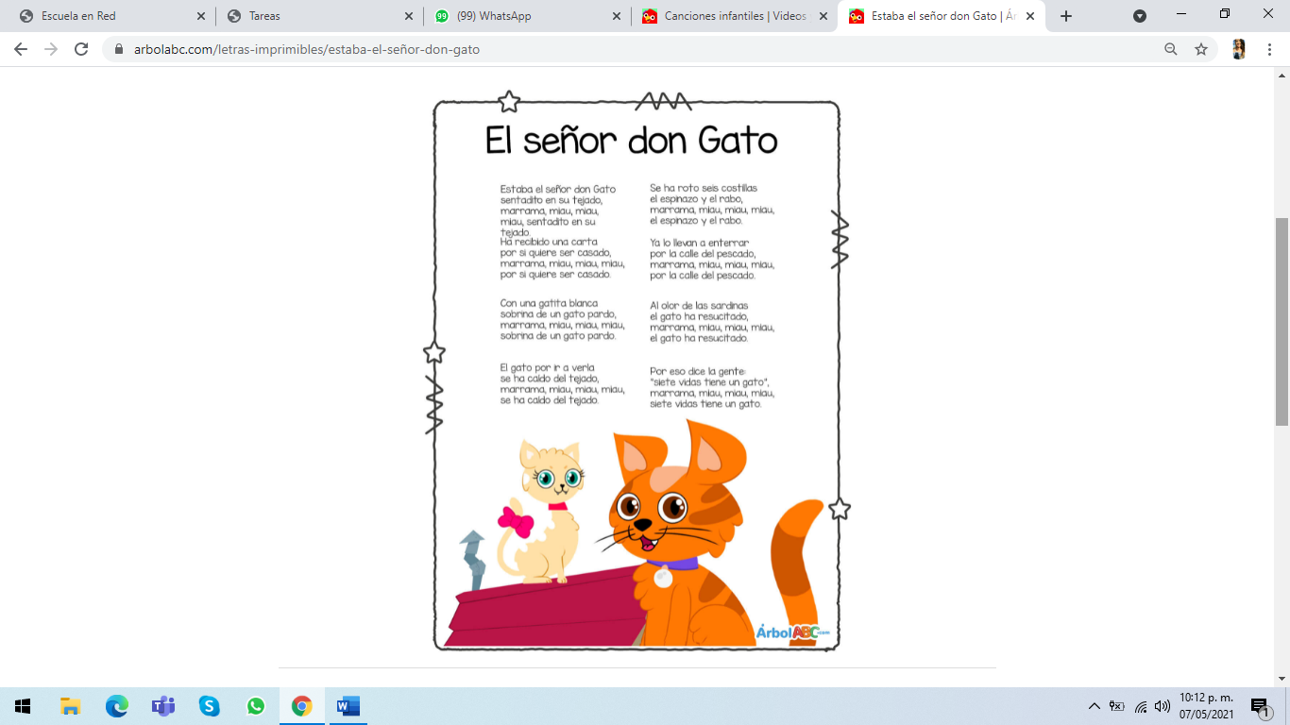

**Para finalizar enseñamos una canción de cuna y mostramos el siguiente video el cual muestra a una abuelita cantando.**

[**https://drive.google.com/file/d/16vQQkQACWWpp14bYfp2jrVgnV798M1Nl/view?usp=sharing**](https://drive.google.com/file/d/16vQQkQACWWpp14bYfp2jrVgnV798M1Nl/view?usp=sharing)